Муниципальное бюджетное образовательное учреждение
дополнительного образования
«Образовательный технический центр»

ПОРТФОЛИО ДОСТИЖЕНИЙ,
профессиональной компетентности и результативности деятельности

Ф.И.О.: Чувикова Мария Александровна

Должность: Педагог дополнительного образования

п. Тарасовский
Ростовская область

Год начала - 2019

ВИЗИТНАЯ КАРТОЧКА

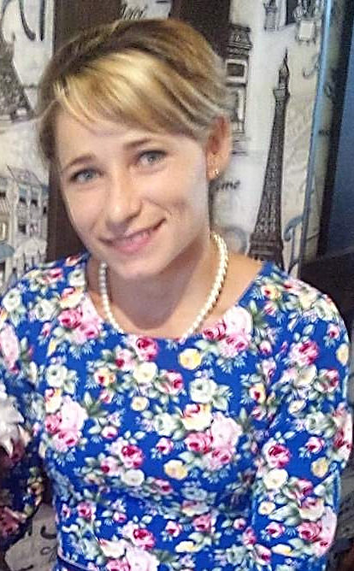
- Ф.И.О. Чувикова Мария Александровна
- Дата рождения 24 марта 1989 г.
- Образование, наименование учебного заведения, год окончания, полученная специальность и квалификация по диплому:
- высшее, Федеральное государственное автономное образовательное учреждение высшего образования «Южный федеральный университет», 2015 г., специальность 050202 Информатика, квалификация учитель информатики;
- высшее, Магистратура Института математики, механики и компьютерных наук им. И. И. Воровича, 2018 г., специальность 44.04.01 Педагогическое образование, квалификация математическое образование.
- Должность педагог дополнительного образования
- Общий стаж работы – 12 лет
- Стаж педагогической работы – 8 лет
- Стаж работы в должности / в МБОУДО «ОТЦ» - 7 месяцев
- Квалификационная категория, дата присвоения - Первая квалификационная категория (Приказ минобразования Ростовской области № 842 от 23.12.2016 г.)
- Повышение квалификации (название структуры, где прослушаны курсы, год, месяц, проблематика курсов)
- ФГБОУ ВО «Нижегородский государственный педагогический университет имени Козьмы Минина (Мининский университет) с 09.09.2019 по 15.10.2019 г. (72 часа), «Формирование у детей навыков безопасного участия в дорожном движении»;
- ООО «Центр инновационного образования и воспитания» с 27.10.2019 по 29.10.2019 г. (16 часов), «Организация защиты детей от видов информации, распространяемой посредством сети «Интернет», причиняющей вред здоровью и (или) развитию детей, а также не соответствующей задачам образования, в образовательных организациях»
- Наличие ученой степени ученой степени не имею
- Правительственные и иные награды, почетные звания (с приложением копий документов) Благодарственное письмо Министерства образования Ростовской области (Приказ Минобразования РО от 14.08.2017 г. № 28-н)
- Грамоты, благодарственные письма с указанием уровня и приложением копий документов грамот и благодарственных писем не имею
- Контактный телефон: 8-909-404-95-11
- Адрес сайта (собственного или учреждения):
- сайт учреждения https://otc.rostov-obr.ru/item/324122;
- сайт педагога https://chuvikova-mariya.rostov-obr.ru/

Повышение квалификации педагога дополнительного образования
№ | Название программы и форма повышения квалификации | Учреждение, реализующее  программы повышения квалификации | Сроки обучения и объем в часах | Документ о повышении квалификации
1 | «Формирование у детей навыков безопасного участия в дорожном движении» | ФГБОУ ВО «Нижегородский государственный педагогический университет имени Козьмы Минина (Мининский университет) | 09.09.2019-15.10.2019 г.,  72 часа | Удостоверение № 520600016397 от 15.10.2019 г.
2 | «Организация защиты детей от видов информации, распространяемой посредством сети «Интернет», причиняющей вред здоровью и (или) развитию детей, а также не соответствующей задачам образования, в образовательных организациях» | ООО «Центр инновационного образования и воспитания» | 27.10.2019 – 29.10.2019 г.,  16 часов | Удостоверение ПК № 0494923 от 29.10.2019 г.

Сохранность контингента учащихся
Группа (программа обучения годичная) | 2019-2020 уч. год |  |  | год |  |  | год |  |  | год |  |  | год
Группа (программа обучения годичная) | Количество учащихся |  | %  сохран ности контин гента | Количество учащихся |  | %  сохран ности контин гента | Количество учащихся |  | %  сохран ности контин гента | Количество учащихся |  | %  сохран ности контин гента | Количеств о учащихся |  | %  сохранн ости континг ента
Группа (программа обучения годичная) | Начало года | Конец года | %  сохран ности контин гента | Начало года | Конец года | %  сохран ности контин гента | Начало года | Конец года | %  сохран ности контин гента | Начало года | Конец года | %  сохран ности контин гента | Начало года | Конец года | %  сохранн ости континг ента
Пепакура | 45 | 45 | 100
Видео-арт | 43 | 43 | 100
Юные инспекторы движения | 15 | 15 | 100
Паперкрафт | 15 | 15 | 100
Моделирование | 15 | 15 | 100
Итого

